**Proyecto**Quick Spark

Desarrollado por

Nombre: Fernando Cárdenas González Matricula: 0079

http://www.niit.com/PublishingImages/HomePagePromos/wclogo_niit.gif

**Quick Spark**

**Fecha de Inicio** : Octubre 4, 2010 **Fecha de terminado**: Octubre 12, 2010

**Nombre del Coordinador :**

**Nombre del desarrollador :** Fernando Cárdenas González

**Fecha de la presentación:** 14 de Octubre de 2010

http://www.niit.com/PublishingImages/HomePagePromos/wclogo_niit.gif

**CERTIFICADO**

**Conceptos y especificaciones para Quick Spark**

**Genero del juego**Puzzle game  
  
**Gameplay**No-Lineal gameplay

**Características de el jugador maquina, Usuario**Lacomputadora lógicamente hará las siguientes tareas:  
1.- Verifica el signo dependiendo de si es “+” ó “-“   
1.1- Si es “+” la computadora tendrá que verificar las cartas del pozo y compararlas con las de su mano, las cuales no son visibles para el jugador.  
1.2-Si es “-“ la computadora tendrá que verificar las cartas del pozo y compararlas con las de su mano, las cuales no son visibles para el jugador.  
1.3-Hace el Movimiento, si es que hay.

El usuario tendrá que:  
2.- Verifica el signo dependiendo de si es “+” ó “-“   
2.1- Si es “+” tendrá que verificar las cartas del pozo y compararlas con las de su mano.  
2.2-Si es “-“ tendrá que verificar las cartas del pozo y compararlas con las de su mano  
2.3-Hace el Movimiento, si es que hay.

La carta FLIP:

Se activara cada determinado tiempo para variar las combinaciones posibles.

**Mecánicas del juego  
*controles en el juego**\*\*EL jugador tendrá que usar el puntero del mouse para dirigirse a las cartas.  
**Para hacer algún movimiento.  
**Para iniciar el juego, como para terminarlo.  
**Usara la tecla F1 para mandar llamar a un archivo de ayuda.

**Diseño detallado del documento para QuickSpark**

**Introducción al Juego**QuickSpark es un juego de cartas con múltiples acciones.

**Dedicado al publico**\*se sugiere a personas que les gusten los retos mentales

**Puntos ó frases de venta**\*\*Fácil de aprender pero difícil de aprender  
**\*\***Es un remake de un juego clásico de cartas **Experiencia del jugador**El jugador se encuentra con una serie de reto visual, lo cual hace que el jugador se centre en el juego.  
  
Los turnos en el juego No existen si tienes la oportunidad de poner una carta en el pozo del juego solo se coloca, pero si el oponente te “gana” el movimiento tiendas que buscar otro lo más rápido posible.

Cada vez que una carta sea colocada se dará la siguiente carta de su deck y será llevada a la mano.  
El jugador (oponente, Usuario) que logre llegar a tener 0 cartas en el Deck será el Ganador y proclamado el rey del quickSpark.

**Modos de Juego y Variaciones**Solo hay un modo de juego el cual es el original del juego, la cual trata de llegar a dejar las cartas de su deck en 0.

**Descripción del desarrollo**

**El Desarrollador añade lo siguiente:**

El Diseñador:  
El Diseñador establece la lógica del juego. Se encarga de las diferentes expectativas de los jugadores y del mercado.

El Desarrollador:  
El programador es un experto en Visual C#, Esta persona trabaja dentro del juego, en la computadora.  
 **Concepto:**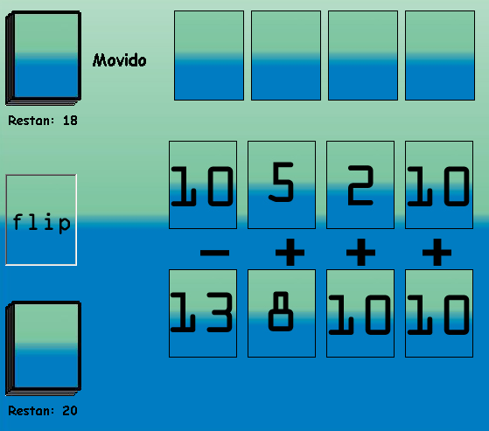  
 **Historia del QuickSpark**

En el reino del Rey Brian, hay un concurso cada año llamado Quickspark.  
Hay 10 Villas en el Reino, la persona con más agilidad mental es escogida por las personas que habitan en cada Villa para que las represente en el concurso.  
Si alguno de los concursantes de las villas, gana, será honrado con el título de QuickSparker.  
La villa ganadora será provista con comida y bebidas por el siguiente año.

**Diseño de Interface para QuickSpark**

